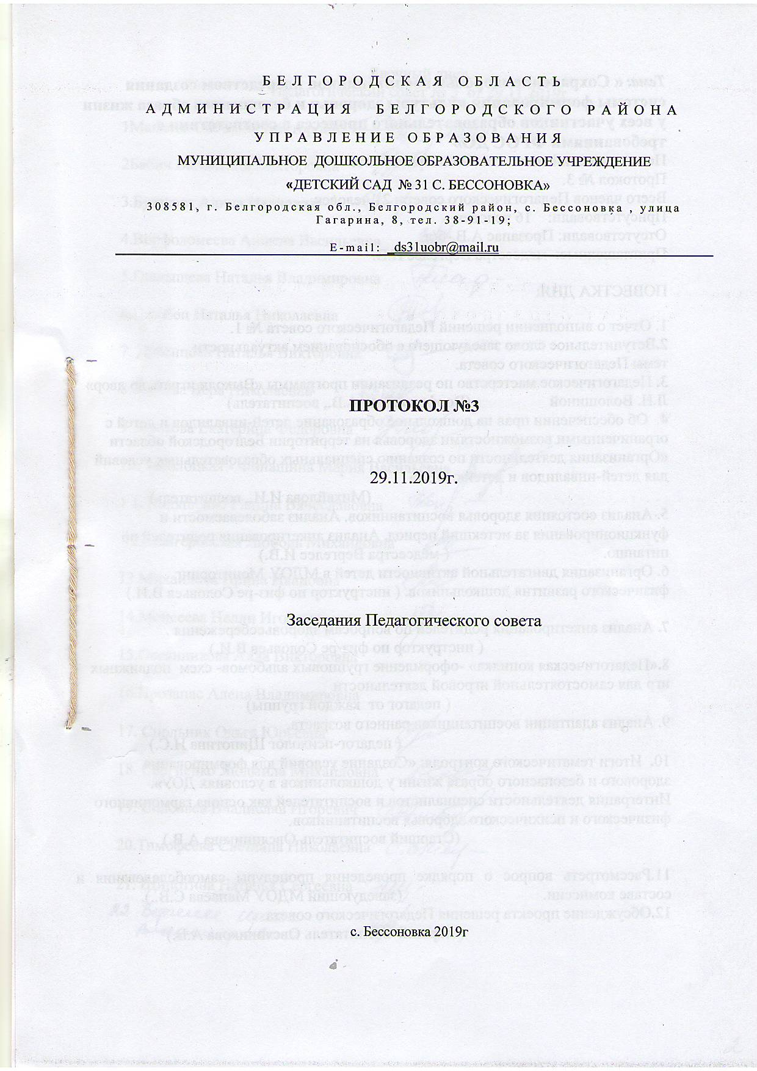посредством создания системы формирования культуры здоровья и безопасного образа жизни у всех участников образовательного процесса в соответствии с требованиями ФГОС ДО»
Педагогический совет от 29 ноября 2019 г.
Протокол № 3.
Всего членов Педагогического совета: 21 человек.
Присутствовали: 16 человек.
Отсутствовали: Прозапас А.В.-б/л
Приглашенные: медсестра Вергелес И.В.

ПОВЕСТКА ДНЯ:
1. Отчет о выполнении решений Педагогического совета № 1.
2.Вступительное слово заведующего с обоснованием актуальности
темы Педагогического совета.
3. Педагогическое мастерство по реализации программы «Выходи играть во двор» Л.Н. Волошиной (Ворфоломеева А.В., воспитатель)
4. Об обеспечении прав на дошкольное образование детей-инвалидов и детей с ограниченными возможностями здоровья на территории Белгородской области «Организация деятельности по созданию специальных образовательных условий для детей-инвалидов и детей с ОВЗ»
(Михайлова И.И., воспитатель)
5. Анализ состояния здоровья воспитанников. Анализ заболеваемости и
функционирования за истекший период. Анализ анкетирования родителей по питанию. ( медсестра Вергелес И.В.)
6. Организация двигательной активности детей в МДОУ. Мониторинг
физического развития дошкольников. ( инструктор по физ-ре Соловьев В.И.)

7. Анализ анкетирования родителей по вопросам здоровьесбережения .
( инструктор по физ-ре Соловьев В.И.)
8.«Педагогическая копилка» -оформление групповых альбомов- схем подвижных игр для самостоятельной игровой деятельности
( педагог от каждой группы)
9. Анализ адаптации воспитанников раннего возраста.
( педагог-психолог Щипотина Н.С.)
10. Итоги тематического контроля: «Создание условий для формирования здорового и безопасного образа жизни у дошкольников в условиях ДОУ». Интеграция деятельности специалистов и воспитателей как основа гармоничного физического и психического здоровья воспитанников.
(Старший воспитатель Овсянникова А.В.)
11. Рассмотрение и обсуждение внесенных изменений в рабочую педагога – психолога и программу 2 младшей группы «А».
( старший воспитатель Овсянникова А.В.)
12.Рассмотреть вопрос о порядке проведения процедуры самообследования и составе комиссии. (заведующий МДОУ Манаева С.В..).
13.Обсуждение проекта решения Педагогического совета.
(старший воспитатель Овсянникова А.В.)
1. Слушали: Овсянникову А.В., секретарь Педагогического совета познакомила с повесткой дня. Бабич В.В., воспитатель предложила принять повестку дня заседания Педагогического совета №3 в предложенном варианте.
Секретарь Педагогического совета вынесла предложение на голосование.
Голосовали: «единогласно».
Решили: Принять повестку дня заседания Педагогического совета №3 в предложенном варианте.
2. Слушали: Овсянникова А.В., секретарь Педагогического совета провела анализ выполнения решения Педагогического совета № 2 от10.10.2019г.
Локальные акты ДОУ введены в действие, по образовательным программам с изменениями ведется образовательный процесс.
Выступили: Золотова Е.Ф., воспитатель предложила признать решение Педагогического совета № 2 от 10.10.2019г. выполненным.
Секретарь Педагогического совета вынесла предложение на голосование.
Голосовали: «единогласно» .
Решили: признать решение Педагогического совета №2 от 10.10.2019г выполненным.
3.Слушали: Ворфоломеева А.В., воспитатель сделала краткий обзор парциальной программы «Выходи играть во двор» Л.Н. Волошиной, рассказала о практической реализации программы в ДОУ , о важности значения для образовательного процесса и здоровьесбережения детей игровой деятельности.( доклад прилагается).
Выступили: Спольник О.Ю., воспитатель предложила проанализировать неиспользованные ресурсы и применить их на практике.
Секретарь Педагогического совета вынесла предложение на голосование.
Голосовали: «единогласно»
Решили: проанализировать неиспользованные ресурсы и применить их на практике.
Ответственные: старший воспитатель, медсестра, специалисты, воспитатели
Сроки: в течение декабря-января 2019г.
4. Слушали: Михайлова И.И., воспитатель, напомнила педагогам об обеспечении прав на дошкольное образование детей-инвалидов и детей с ограниченными возможностями здоровья на территории Белгородской области «Организация деятельности по созданию специальных образовательных условий для детей-инвалидов и детей с ОВЗ» ( доклад прилагается).
Выступили: Гладыщева Н.В., воспитатель, предложила, постоянно улучшать деятельность по созданию специальных образовательных условий для детей-инвалидов и детей с ОВЗ в ДОУ в области «Физическое развитие»
Секретарь Педагогического совета вынесла предложение на голосование.
Голосовали: «единогласно»
Решили: постоянно улучшать деятельность по созданию специальных образовательных условий для детей-инвалидов и детей с ОВЗ в ДОУ в области «Физическое развитие»
Ответственные: заведующий ДОУ, старший воспитатель, медсестра, инструктор по физической культуре
Сроки: постоянно
5.Слушали: медсестра Вергелес И.В провела анализ причин заболеваемости детей, пропуска воспитанников без причины и обозначила пути снижения заболеваемости и оздоровления детей. Рассказала о профилактических мероприятиях и закаливании дошкольников как одном из основных условий сохранения и укрепления здоровья дошкольников. Ирина Владимировна представила результаты контроля. ( доклад прилагается).
Выступили: Мангеровская Л.М., воспитатель, предложила продолжить работу по сохранению и укреплению физического здоровья дошкольников посредством внедрения в работу профилактических мероприятий и закаливания дошкольников.
Секретарь Педагогического совета вынесла предложение на голосование.
Голосовали: «единогласно»
Решили: продолжить работу по сохранению и укреплению физического здоровья дошкольников посредством внедрения в работу профилактических мероприятий и закаливания дошкольников.
Ответственные: Вергелес И.В., воспитатели
Сроки: постоянно.
6.Слушали: Соловьев В.И., инструктор по физической культуре рассказал об организации двигательной активности ДОУ, результатах педагогической диагностики индивидуального развития дошкольников в области «Физическое развитие». Практически все дети дошкольного возраста справились с образовательным процессом в данной области:
детей имеющих высокий результат на начало учебного года пока нет, выше среднего- 25.6 %, средний уровень развития- 74.4% детей . Детей требующих коррекционной работы нет, хотя есть дети имеющие 3-4 группу здоровья .
Занятия в группах раннего возраста проводились воспитателем группы, 3 раза в неделю, одно занятие на прогулке согласно СанПиН 2.4.1. 3049-13. Соблюдались все гигиенические и физические требования к проведению занятий.
Из таблицы мониторинга по образовательной области «Физическое развитие» в группах раннего возраста видно, что несмотря на ранний и разный возраст детей в группах (в первой младшей группе «Б» есть дети в возрасте 1г 7мес) воспитанники успешно начали обучение, с хорошими показателями.
Детей имеющих высокий результат на начало учебного года пока нет, выше среднего- 11.5 %, средний уровень развития- 88.5% детей. ( доклад прилагается).
Выступили: Золотова Е.Ф.., воспитатель, предложила, активизировать работу инструктора по физической культуре, Соловьева В.И., воспитателей на занятиях по физической культуре и утренней гимнастике и улучшить результаты воспитанников.
Секретарь Педагогического совета вынесла предложение на голосование.
Голосовали: «единогласно»
Решили: активизировать работу инструктора по физической культуре, Соловьева В.И., воспитателей на занятиях по физической культуре и утренней гимнастике и улучшить результаты воспитанников.
Ответственные: инструктор по физической культуре,
воспитатели
Сроки: май 2020г.
7.Слушали: Соловьев В.И., инструктор по физической культуре провел анализ анкетирования родителей «Здоровый образ жизни в вашей семье», подробно освятил ответы на вопросы . Анкетирование показало положительные результаты, однако родители затрудняются в выборе и проведении закаливающих процедур в домашних условиях, им недостаточно информации о соблюдении режима дня, рациональном питании воспитанников ( справка прилагается).
Выступили: Зенкова В.Н., воспитатель предложила провести консультации и изготовить для родителей памятки по вопросам соблюдении режима дня, рациональном питании воспитанников, проведении закаливающих процедур в домашних условиях.
Секретарь Педагогического совета вынесла предложение на голосование.
Голосовали: «единогласно»
Решили: провести консультации и изготовить для родителей памятки по вопросам соблюдении режима дня, рациональном питании воспитанников, проведении закаливающих процедур в домашних условия
Ответственные: медсестра, инструктор по физической
культуре, воспитатели
Сроки: постоянно.
8.Слушали: Мангеровская Л.М., Золотова Е.Ф., Тимофеева С.Н., Гладыщева Н.В., воспитатели дошкольных групп поделились опытом с коллегами по созданию РППС ( уголки физического развития) в группах, оформление групповых альбомов- схем подвижных игр для самостоятельной игровой деятельности
Выступили: Заболоцкая – Финашина М.В., воспитатель, предложила учесть опыт педагогов и продолжить работу по созданию условий физического развития в группах и на прогулке с использованием парциальной программы «Выходи играть во двор» Л.Н. Волошиной
Секретарь Педагогического совета вынесла предложение на голосование.
Голосовали: «единогласно»
Решили: учесть опыт педагогов и продолжить работу по созданию условий физического развития в группах и на прогулке с использованием парциальной программы «Выходи играть во двор» Л.Н. Волошиной
Ответственные: специалисты, воспитатели
Сроки: 2019-2020 учебный год
9.Слушали: Щипотина Н.С., педагог-психолог подвела итоги адаптационного периода воспитанников младших групп. По итогам диагностики уровня адаптации детей к дошкольному учреждению первой младшей группе «А» 12 детей из 15 (80 %) детей и первой младшей группе «Б» 8 детей из 10 (80 %) с высокой степенью адаптации. В первой младшей группе «А» 3 детей из 15 (20 %) детей и первой младшей группе «Б» 2 детей из 10 (20 %) со средней степенью адаптации, т.е эмоциональное состояние ребенка не стабильно, однако при поддержке взрослого ребенок проявляет поведенческую активность. Воспитанников с тяжелой степенью адаптации нет.
Выступили: Бузакова А.И., музыкальный руководитель предложила признать работу педагогов в адаптационный период качественной, с оценкой «хорошо». Педагоги приложили максимум усилий для адаптации детей к дошкольному учреждению.
Секретарь Педагогического совета вынесла предложение на голосование.
Голосовали: «единогласно»
Решили: признать работу педагогов в адаптационный период с оценкой «хорошо».
Ответственные: специалисты, воспитатели
Сроки: 2019-2020 учебный год

10.Слушали: Овсянникова А.В., старший воспитатель ДОУ подвела итоги тематического контроля «Создание условий для формирования здорового и безопасного образа жизни у дошкольников в условиях ДОУ. Интеграция деятельности специалистов и воспитателей как основа гармоничного физического и психического здоровья воспитанников»
Цель: анализ результатов физкультурно-оздоровительных и профилактических методов , используемых для сохранения и укрепления здоровья дошкольников, создание условий РППС, степень сотрудничества педагогов со специалистами и родителями ,в условиях ФГОС ДО. ( справка прилагается).
Выступили: Щипотина Н.С., учитель – логопед с предложением учесть все замечания, исправить недостатки, для улучшения работы по сохранению и укреплению физического и психического здоровья дошкольников посредством внедрения формирования привычки к здоровому образу жизни на основе интеграции деятельности специалистов и воспитателей как основа гармоничного физического и психического здоровья воспитанников
Признать работу по выполнению годовой задачи в данном направлении удовлетворительной.
Секретарь Педагогического совета вынесла предложение на голосование.
Голосовали: «единогласно»
Решили: исправить недостатки, для улучшения работы по сохранению и укреплению физического и психического здоровья дошкольников посредством внедрения формирования привычки к здоровому образу жизни на основе интеграции деятельности специалистов и воспитателей как основа гармоничного физического и психического здоровья воспитанников. Признать работу по выполнению годовой задачи в данном направлении с оценкой «удовлетворительно».
Ответственные: специалисты, воспитатели
Сроки: 2019-2020 учебный год.
11.Слушали: Овсянникова А.В., старший воспитатель, рассказала о внесении изменений в рабочей программе средней группы «Б»:значимые для разработки программы характеристики, целевые ориентиры, содержание коррекционной работы с детьми с НОДА, дополнительный раздел.
Выступили: Бузакова А.И., музыкальный руководитель предложила принять все изменения в предложенной редакции.
Председатель Педагогического совета Манаева С.В. вынесла предложение на голосование.
Голосовали: «единогласно».
Решили: принять все изменения в рабочей программе средней группы «Б» в предложенной редакции.
Ответственный: заведующий МДОУ Манаева С.В.,
старший воспитатель Овсянникова А.В., воспитатели, специалисты.
Сроки: до внесения изменений
12.Слушали: Манаева С.В., заведующий МДОУ, в связи сприказом №198 от 09.02.2018г «Об утверждении положения о работе с отчетами о результатах самообследования», предложила обсудить порядок проведения самообследования с целью обеспечения доступности и открытости информации, а также избрать комиссию по порядку проведения самообследования в следующем составе:
Председатель-заведующий МДОУ С.В. Манаева
Члены комиссии:
Старший воспитатель -Овсянникова А.В.
Делопроизводитель- Ляшенко О.В..
Заведующий хозяйством - Плотникова Е.В.
Медицинская сестра - Вергелес И.В.
Председатель профсоюзного комитета- Соловьев В.И.
Состоялось обсуждение
Выступили: Бабич В.В, воспитатель.. предложила принять предложение заведующего о составе комиссии по порядку проведения самообследования .
Председатель Педагогического совета Манаева С.В. вынесла предложение на голосование.
Голосовали: «единогласно».
Обсудили порядок проведения самообследования с целью обеспечения доступности и открытости информации.
Светлана Викторовна предложила организовать проведение оценки организации в срок до 30.03.2020г. Заведующему МДОУ сформировать отчет самообследования до .01.04.2020г.. Зенковой В.Н., воспитателю, ответственному за сайт, разместить отчет на сайте до 20.04.2020г
Секретарь педсовета вынесла предложение на голосование
Голосовали: «единогласно».
Решили: организовать проведение оценки организации в срок до 30.03.2020г.
Вынести результаты деятельности ДОУ по самообследованию для рассмотрения на Педагогический совет №4
Заведующему МДОУ сформировать отчет самообследования до 01.04.20г.
Зенковой В.Н., воспитателю, ответственному за сайт, разместить отчет на сайте до 20.04.2020г
Утвердить комиссию по порядку проведения самообследования в следующем составе:
Председатель-заведующий МДОУ С.В. Манаева
Члены комиссии:
Старший воспитатель -Овсянникова А.В.
Делопроизводитель- Ляшенко О.В..
Заведующий хозяйством - Плотникова Е.В.
Медицинская сестра - Вергелес И.В.
Председатель профсоюзного комитета- Соловьев В.И.
12.Слушали: Овсянникову А.В., старшего воспитателя ДОУ, проанализировав представленные на заседании педсовета материалы, принятые решения по каждому обсуждаемому вопросу, предложила на обсуждение и голосование проект решения Педагогического совета.
Голосовали: «единогласно».
Решили: проект решения Педагогического совета принять за основу.

РЕШЕНИЕ ПЕДАГОГИЧЕСКОГО СОВЕТА №3:
1.Признать решение Педагогического совета №2 выполненным.
2. проанализировать неиспользованные ресурсы и применить их на практике.
Ответственные: старший воспитатель, медсестра,
специалисты, воспитатели
Сроки: в течение декабря-января 2019г
3. постоянно улучшать деятельность по созданию специальных образовательных условий для детей-инвалидов и детей с ОВЗ в ДОУ в области «Физическое развитие»
Ответственные: заведующий ДОУ, старший воспитатель, медсестра, инструктор по физической культуре
Сроки: постоянно
4. продолжить работу по сохранению и укреплению физического здоровья дошкольников посредством внедрения в работу профилактических мероприятий и закаливания дошкольников.
Ответственные: Вергелес И.В., воспитатели
Сроки: постоянно.
5. активизировать работу инструктора по физической культуре, Соловьева В.И., воспитателей на занятиях по физической культуре и утренней гимнастике и улучшить результаты воспитанников.
Ответственные: инструктор по физической культуре,
воспитатели
Сроки: май 2020г.
6. провести консультации и изготовить для родителей памятки по вопросам соблюдении режима дня, рациональном питании воспитанников, проведении закаливающих процедур в домашних условия
Ответственные: медсестра, инструктор по физической
культуре, воспитатели
Сроки: постоянно.
7. учесть опыт педагогов и продолжить работу по созданию условий физического развития в группах и на прогулке с использованием парциальной программы «Выходи играть во двор» Л.Н. Волошиной
Ответственные: специалисты, воспитатели
Сроки: 2019-2020 учебный год
8. признать работу педагогов в адаптационный период с оценкой «хорошо».
Ответственные: специалисты, воспитатели
Сроки: 2019-2020 учебный год
9. исправить недостатки, для улучшения работы по сохранению и укреплению физического и психического здоровья дошкольников посредством внедрения формирования привычки к здоровому образу жизни на основе интеграции деятельности специалистов и воспитателей как основа гармоничного физического и психического здоровья воспитанников. Признать работу по выполнению годовой задачи в данном направлении с оценкой «удовлетворительно».
Ответственные: специалисты, воспитатели
Сроки: 2019-2020 учебный год.

10. принять все изменения в рабочей программе средней группы «Б» в предложенной редакции.
Ответственный: заведующий МДОУ Манаева С.В.,
старший воспитатель Овсянникова А.В., воспитатели, специалисты.
Сроки: до внесения изменений
11. Порядок проведения процедуры самообследования и составе комиссии:
организовать проведение оценки организации в срок до 30.03.2020г.
Вынести результаты деятельности ДОУ по самообследованию для рассмотрения на Педагогический совет №4
Заведующему МДОУ сформировать отчет самообследования до 01.04.20г.
Зенковой В.Н., воспитателю, ответственному за сайт, разместить отчет на сайте до 20.04.2020г
Утвердить комиссию по порядку проведения самообследования в следующем составе:
Председатель-заведующий МДОУ С.В. Манаева
Члены комиссии:
Старший воспитатель -Овсянникова А.В.
Делопроизводитель- Ляшенко О.В.
Заведующий хозяйством – Плотникова Е.В.
Медицинская сестра - Вергелес И.В.
Председатель профсоюзного комитета- Соловьев В.И.

ПРЕДСЕДАТЕЛЬ : Манаева С.В.
СЕКРЕТАРЬ: Овсянникова А.В.

В данном журнале протокол
заседания педагогического совета №2
МДОУ «Детский сад №31 с. Бессоновка»
от 29.11.2018г
прошнуровано и скреплено печатью
страниц
Заведующий МДОУ Манаева С.В.

